第一步，安装PAT工具文件夹中的文件PAT3.Setup.351.msi。

第二步，运行PAT工具，点击File中的open，找到示例代码所在的文件夹，选择示例代码文件。
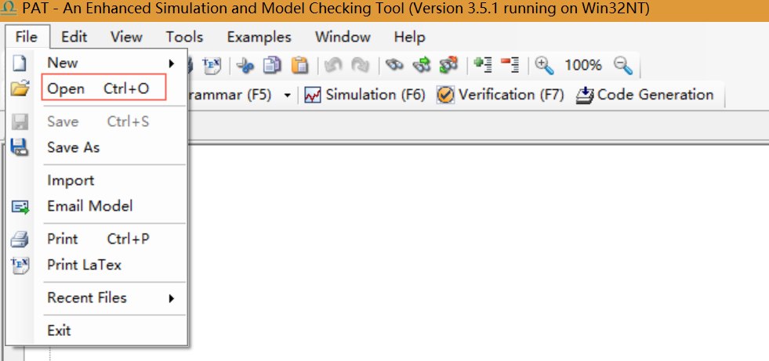

第三步，点击图标Verification；
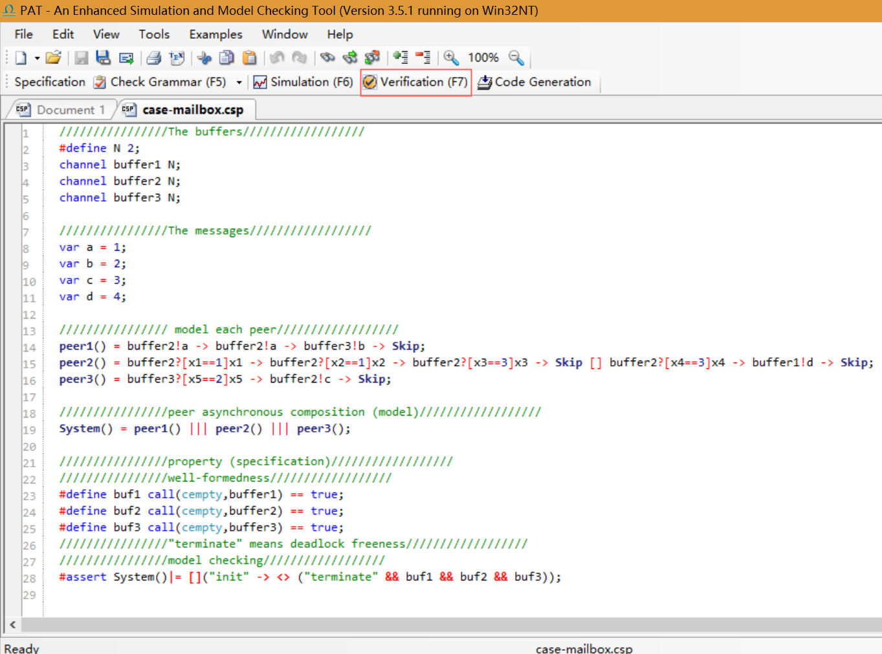

第四步，在弹出的Verification方框中，点击Assertions中的断言。
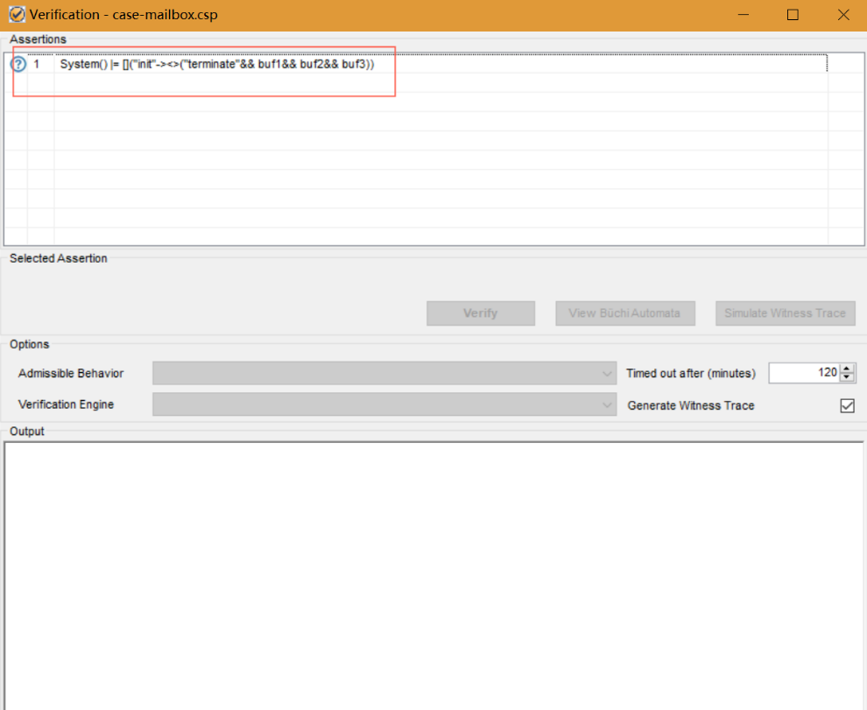
第五步，点击Verify。
